Mesmo com alta da inadimplência, renegociação de dívidas avança entre os idosos, revela Serasa

- Entre janeiro e agosto de 2026, o número de acordos fechados por brasileiros com 65 anos ou mais cresceu 23,1% frente ao mesmo período de 2025;
Ao mesmo tempo, a inadimplência a partir de 60 anos ou mais avança 10,7% em um ano;
- No total, o Brasil fechou 38,3 milhões de acordos de dívida nos oito primeiros meses de 2026, alta de 17,2% frente ao mesmo período de 2025.

Setembro de 2026 – Os brasileiros com 65 anos ou mais apresentaram, entre janeiro e agosto de 2026, o maior crescimento proporcional no número de dívidas negociadas entre as faixas etárias analisadas pela Serasa. Foram 849 mil acordos fechados no período, alta de 23,1% em relação aos oito primeiros meses de 2025. O avanço ficou acima da média nacional, de 17,2%, registrada sobre um total de 38,3 milhões de acordos.

Apesar do ritmo de crescimento, os brasileiros com 65 anos ou mais ainda representam uma parcela pequena do total de renegociações realizadas no país: 2,2% dos acordos fechados entre janeiro e agosto de 2026, a menor participação entre as faixas etárias.

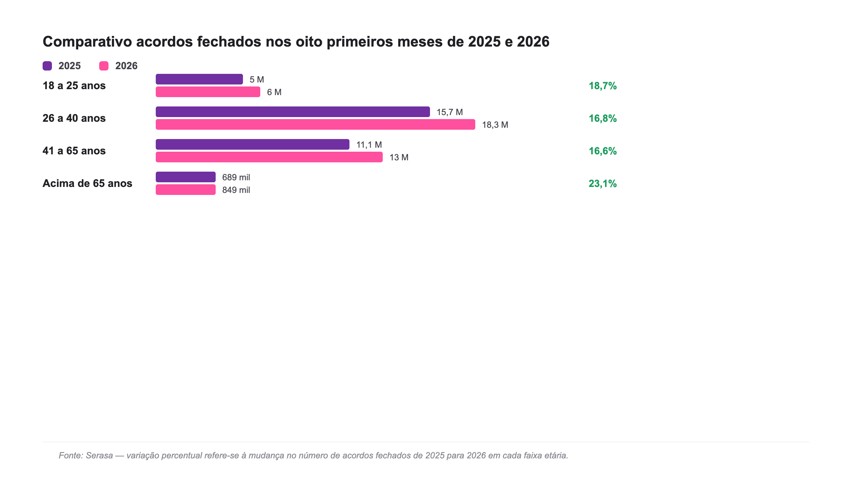

O movimento ganha outra dimensão quando os dados de renegociação são analisados em conjunto com a evolução da inadimplência. De acordo com o Mapa da Inadimplência e Renegociação de Dívidas da Serasa, o número de brasileiros inadimplentes com 60 anos ou mais cresceu 10,7% entre agosto de 2025 e agosto de 2026 — maior alta entre todas as faixas etárias e acima da média nacional no período.

Na outra ponta, os jovens de 18 a 25 anos registraram o menor crescimento da inadimplência entre as faixas analisadas, de 1,6% no mesmo intervalo.

“Os dados mostram um movimento importante: os idosos estão buscando cada vez renegociar suas dívidas. Ao mesmo tempo, o crescimento da inadimplência indica que esse esforço acontece em um cenário de pressão financeira”, comenta Aline Vieira, especialista da Serasa em educação financeira. “Por isso, além de renegociar, é importante que esses consumidores tenham suporte e orientação para reorganizar o orçamento e evitar que novas dívidas levem a um novo ciclo de inadimplência.”

Rio Grande do Sul

No Rio Grande do Sul, a população com 65 anos ou mais, foi a que teve maior crescimento proporcional no número de dívidas negociadas entre as faixas etárias analisadas pela Serasa. Foram mais de 42 mil acordos fechados entre janeiro e agosto de 2026, alta de 28,83% em relação aos oito primeiros meses de 2025.
Entre os inadimplentes, a faixa etária 60 + conta com quase um milhão de inadimplentes em agosto desse ano, um crescimento de 24,4% em relação ao mesmo mês de 2025.
Ainda no RS existem 662 mil ofertas para negociação de dívidas para os gaúchos com mais de 65 anos.

Oportunidades para ampliar as negociações do Serasa Limpa Nome

Com mais de 2,2 mil empresas parceiras de diferentes setores, a Serasa oferece 738 milhões de ofertas de negociação com descontos de até 90%. As oportunidades estão disponíveis nos canais oficiais e podem ser fechadas de forma totalmente digital:

- Site: www.serasa.com.br
- App Serasa no Google Play e App Store
- WhatsApp 11 99575–2096

Informações à imprensa: ngf imprensa e assessoria (51)991236847 e (51) 996537333

Sobre a Serasa

Com o propósito de revolucionar o acesso ao crédito no Brasil, a Serasa oferece um ecossistema completo voltado para a melhoria da saúde financeira da população por meio de produtos e serviços digitais. Mais informações em www.serasa.com.br e via redes sociais no @serasa.

